Ivan Jimenez

Cahier des charges fonctionnel

1. Introduction au projet

**Votre entreprise**

IVR est une entreprise dédiée au développement d'applications mobiles, web, etc. Nous avons une équipe avec beaucoup d'expérience dans ce qui est le FRONT-END et le BACK-END. Notre principal objectif est de plaire et de répondre aux attentes de nos clients. Nous sommes intéressés par tout projet tant qu'il contribue au développement de notre entreprise en tant qu'équipe.

**Typologie de produit**

Nous souhaitons développer une application web qui réponde aux attentes des clients et qui puisse être connectée à une base de données pour ne jamais perdre les données ou le processus sauvegardé.

**Objectifs du produit (en cours de développement)**

- Pourquoi allez-vous lancer ce projet ?

- De quoi s’agit-il exactement ?

Il s'agit de la modernisation d'une bibliothèque car elle dispose d'un système manuel qui cause de nombreuses erreurs et problèmes aux propriétaires et aux clients.

**La valeur ajoutée du produit (en cours de développement)**

- Quelle est la promesse du produit ?

- Quelle valeur ajoutée apportera-t-il ?

La modernisation d’une bibliothèque.

**Le modèle économique (en cours de développement)**

- Sur quel business model est-ce que votre produit sera basé ?

- Décrivez les différentes sources de revenus visées pour votre produit.

**Notre principale source de revenus sera les publicités qui seront sur le site.**

- S'il ne s'agit pas d'un produit qui a pour but de générer des revenus alors comment sera mesurée la réussite du produit en matière de valeur ajoutée ? Qui sera le financeur du produit ? Est-ce que cette dernière partie prenante aura des exigences à faire valoir pour continuer son financement ?

**Pour qui ?**

- Qui seront les utilisateurs de votre produit ?

Cette application sera faite pour les clients et les travailleurs de la bibliothèque.

**Perspectives de développement**

- Comment sera mesuré le succès de votre produit ?

Le succès de l'application se mesurera à l'utilisation de nombreux clients et à sa simplicité. De même, les problèmes et bugs pouvant survenir seront également minimisés afin d'offrir le meilleur service.

Combien d’utilisateurs actifs visez-vous ?

**Notre application web sera faite pour tous les clients qu'une bibliothèque d'une petite ville peut avoir**

- Au-delà de la portée du cahier des charges, quelles sont les prochaines étapes du projet ? Qu’envisagez-vous pour la version 2.0

Conseil : définissez les indicateurs clés de performance, ou KPI (Key Performance Indicator), de votre produit afin de mettre l’accent sur les priorités du projet. Avoir une idée des performances attendues permet aussi d’assurer la scalabilité future de votre produit. En effet, vos KPIs serviront de guide à votre prestataire lorsqu’il devra effectuer des choix techniques.

2. Tableau fonctionnel

Ce tableau résume vos besoins fonctionnels sous forme de ‘user stories’. Il ne s’agit pas de remplir des solutions techniques, mais bien des besoins. Voici les champs que vous aurez à remplir :

* **Story : votre besoin ;**
* **Critères d’appréciation : les critères par lesquels la bonne réalisation du besoin sera mesurée ;**
* **Niveau de performance : le niveau visé pour chaque critère listé.**

Priorités

Quelles sont les fonctionnalités prioritaires ?

Nous vous invitons à hiérarchiser par ordre d’importance et d’urgence les fonctions que vous voulez que votre produit remplisse. Must/Should/NiceToHave

Un ‘story map’ peut être utilisé pour mieux définir les priorités. (Tel que vu au cours 420-535)

**Comment prioriser avec la méthode MoSCoW ?**

Ce Framework qui fait partie des méthodologies agiles permet de vous faciliter le travail de priorisation et de hiérarchisation de vos besoins.

* **Must : fonctionnalités essentielles et non négociables.**
* **Should : fonctionnalités à implémenter dans la mesure du possible.**
* **Nice-to-have: fonctionnalités qui contribuent à la satisfaction de l’utilisateur mais qui ne sont pas essentielles.**

Liste des ‘User stories’

Peux me donner un screenshot de trello (Todo)

|  |  |  |  |  |
| --- | --- | --- | --- | --- |
| ID | Priorité | En tant que… | Je veux… | Afin de… |
|  |  | User (Client) | Emprunter un :   * Livre * CD * DVD |  |
|  |  | User (Client) | Retourner un :   * Livre * CD * DVD |  |
|  |  | User (Client) | Rechercher un Document par :   * Titre * Année * Catégorie * Auteur |  |
|  |  | User (Client) | Voir touts ces emprunts avec toute les information correspondantes |  |
|  |  | User (Client) | Payer une amande |  |
|  |  | Admin | Interroger le système pour savoir le nombre de documents à emprunter par mois. |  |
|  |  | Admin | Voir les emprunts qui sont en retard. |  |
|  |  | Admin | Ajouter un document à une bibliothèque |  |
|  |  | Admin | Enlever un document d’une bibliothèque |  |
|  |  | Admin | Ajouter des clients d’une bibliothèque |  |
|  |  | Admin | Voir toutes les amandes |  |
|  |  | Admin | Ajouter des préposés à une bibliothèque |  |
|  |  | Admin | Enlever des clients d’une bibliothèque |  |
|  |  | Admin | Enlever des préposé d’une bibliothèque |  |
|  |  | Admin | Ajouter des exemplaires pour un document |  |
|  |  | Admin | Enlever des exemplaires pour un document |  |
|  |  | Admin | Rechercher un Document par :   * Titre * Année * Catégorie * Auteur |  |
|  |  | Admin | Consulter une amande pour un client en spécifique |  |
|  |  | Admin | Ajouter des exemplaires pour un document |  |

3. Contraintes graphiques **(en cours de développement)**

**Valeurs et sources d’inspiration**

- Quelles sont les valeurs que vous souhaitez mettre en avant dans votre produit ?

- Listez les sources d’inspiration sur lesquelles les designers pourront s’appuyer si nécessaire.

<https://montreal.ca/lieux/bibliotheque-loctogone>

<https://nelligandecouverte.ville.montreal.qc.ca/iii/encore/search/C__Sf__Orightresult__U?lang=frc&suite=cobalt>

4. Contraintes techniques **(en cours de développement)**

**Architecture**

**Spécificités Techniques**

* Flat Button. The Flat Button is styled with no background color
* Toggle Button

5. Encadrement du projet **(en cours de développement)**

**Typologie de la gestion de projet**

ANNEXE. Diagrammes UML et schémas de base de donnée.



Uml version 3

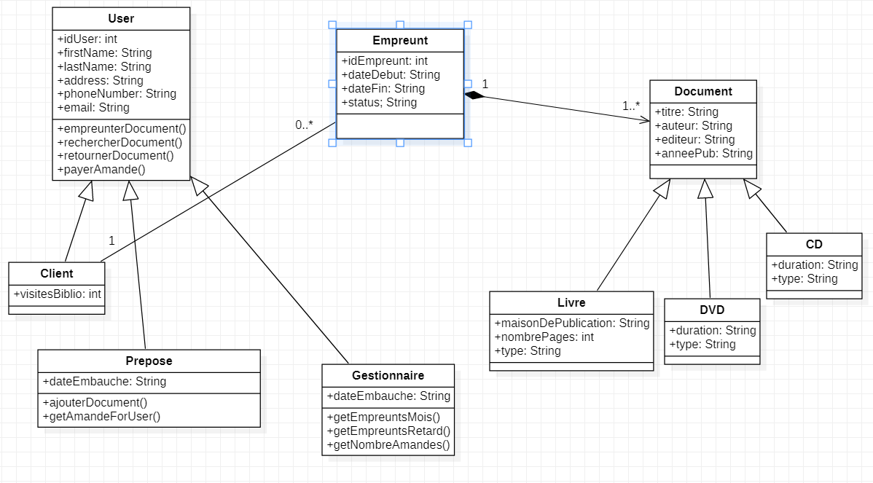

Lien du GitHub : https://github.com/IvanJimenezRuisanchez/Tp2_Prog_Git